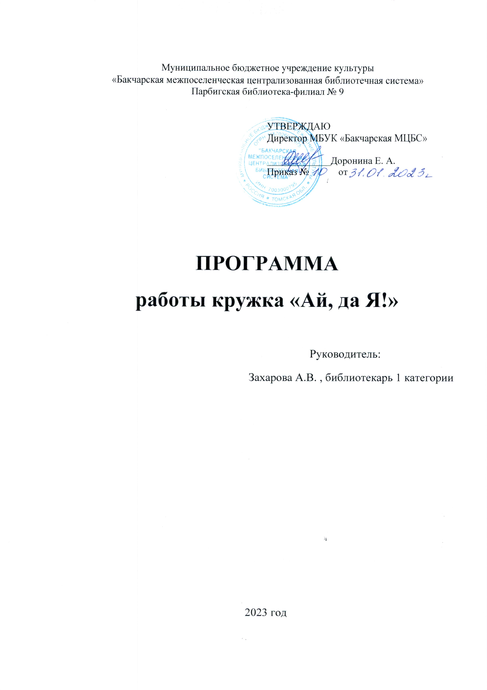

Пояснительная записка

Предлагаемая программа имеет художественно – эстетическую направленность, которая является важным направлением в развитии и воспитании подрастающего поколения. Программа рассчитана на детскую аудиторию читателей библиотеки. Являясь наиболее доступным для детей, прикладное творчество обладает необходимой эмоциональностью, привлекательностью, эффективностью. Программа предполагает развитие художественного вкуса и творческих способностей, способствует расширению круга интересов детей и создаёт условия для активного творческого досуга.
Содержание программы будет представлено различными видами трудовой деятельности (пластилином, бумагой, гофрированной бумагой и картоном, нитками, природным и бросовым материалами, проволокой и проч.) и направлено на овладение детьми необходимыми в жизни элементарными приемами ручной работы с разными нетрадиционными материалами.
Цель программы

Создание условий для всестороннего интеллектуального, эстетического и творческого развития детей.

Задачи:
Образовательные:
- научить детей владению инструментами и приспособлениями при работе с разными материалами;
- научить представлять свои творческие замыслы;
- научить приемам конструирования поделок из разных материалов.
Развивающие
-развивать мелкую моторику рук;
-развивать внимание, воображение, усидчивость;
-расширять художественный кругозор, обогащать личный жизненно - практический опыт детей;
-развивать художественный вкус, творческие способности.
Воспитательные
-воспитывать трудолюбие, аккуратность, адекватную самооценку;
-формировать творческий подход к выбранному виду деятельности.
Общие
-расширение услуг библиотечного обслуживания
-привлечение новых читателей

Расписание работы:
Программа кружка рассчитана на 1 год. Для успешного освоения программы занятия проводятся группами, Продолжительность занятия составляет 60 мин. (но не более 2 часов). Занятия проводятся согласно годовому плану, за исключением отпуска библиотекаря.

Формы и методы работы:
В процессе занятий используются теоретические и практические занятия.
Методы, в основе которых лежит способ организации занятия:
- словесный (устное изложение, беседа, рассказ.)
- наглядный (иллюстраций, наблюдение, показ (выполнение) руководителем, работа по образцу и др.)
- практический (выполнение работ по инструкционным картам, схемам и др.)

Формы работы:
- индивидуальная (каждый ребёнок должен сделать свою поделку);
- групповая (при выполнении коллективных работ каждая группа выполняет определенное задание);
- коллективная (в процессе подготовки и выполнения коллективной композиции дети работают все вместе, не разделяя обязанностей).

Ожидаемые результаты:

Участники программы:
– научатся различным приемам работы с разными материалами;
– научатся следовать устным инструкциям, читать и зарисовывать схемы изделий; создавать изделия, пользуясь инструкционными картами и схемами;
– будут создавать композиции с изделиями, выполненными в различных техниках;
– разовьют внимание, память, мышление, пространственное воображение; мелкую моторику рук и глазомер; художественный вкус, творческие способности и фантазию;
- примут участие в конкурсах различного уровня;
– улучшат свои коммуникативные способности и приобретут навыки работы.
План работы:
Форма мероприятия | Названия | Дата проведения | Ответственный
Мастер-класс | «Зимняя сказка. Дед Мороз и Снегурочка» | 29 января | Захарова А.В.
Мастер-класс | «Сердечко на память» | 12 февраля | Захарова А.В.
Мастер-класс | «Открытка для любимых мам» | 28 февраля | Захарова А.В.
Творческое  занятие | «Цветок из  бумаги» | 12 марта | Захарова А.В.
Творческое  занятие | «Голубь мира» | 21 сентября | Захарова А.В.
Творческое  занятие | «Магнит на холодильник» | 8 октября | Захарова А.В.
Мастер-класс | «Бумажные фантазии» | 22 октября | Захарова А.В.
Мастер-класс | «Подарок Деду Морозу» | 19 ноября | Захарова А.В.
Мастер-класс | «От сердца к сердцу» | 03 декабря | Захарова А.В.
Мастер-класс | «Снежинки своими руками» | 17 декабря | Захарова А.В.

Будет вестись дневник кружка и список.
По итогу года будет составлен отчет о проделанной работе в виде фотовыставки и план на будущий год.

